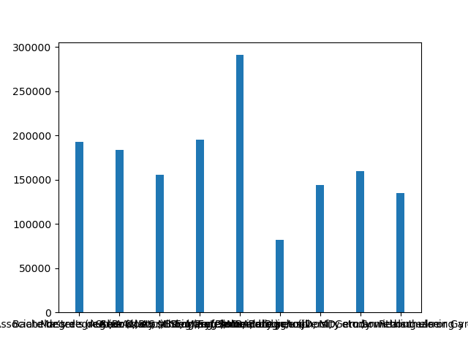

X轴显示较为拥挤，具体结果运行后即可查看

结果显示：学历与年薪呈负相关…

可能的原因1.学历越低的人能找到工作证明其工作能力越强，而并非学历本身的价值为负

2.该行业薪水与工作年限相关性更高，学历高者反而因为工作时长短而只能获得更低的报酬

3.学历较低者更倾向于在统计数据中造假